Сюжетно – ролевой проект «Строим город Экоград»
Работу выполнили: ученики 2 класса Б
специальной (коррекционной) общеобразовательной школы № 75
г. Набережные Челны
Кучина Яна, Понятов Егор, Королёва Александра, Игумнов Никита, Серебряков Арсений
Руководитель: Ширыбырова Л.Н., учитель начальных классов
Цели проекта:
- Сплочение детского коллектива;
- Формирование и раскрытие творческой индивидуальности каждого ребёнка;
- Воспитание у обучающихся социально-активной позиции через их приобщение к изучению природы города;
- Развитие экологической культуры обучающихся.
Задачи:
- Формировать навыки взаимодействия друг с другом;
- Развивать творческие индивидуальности каждого обучающегося;
- Формировать навыки экологически грамотного поведения в городе.
Содержание игры на 1-ом уровне (1 класс)
- Развитие у обучающихся навыков обсуждения проблем в группах;
- Обучение детей работе сменного состава;
- Приобщение детей к науке «Экология»;
- Знакомство школьников с экологическими особенностями города.
Содержание игры на втором уровне (2 класс)
- Участие детей в групповой работе на уроках;
- Формирование групп обучающихся по интересам;
- Организация проектной деятельности школьников – метод организации внеурочной деятельности детей;
- Выполнение экологических проектов, не связанных одним сюжетом (проект изготовления кормушек младшими школьниками «Добрая зима»; проект создания копилки кличек домашних животных «Именная книга»; акция «Украсим шар земной»; викторина «Воду, воздух фильтровать долголетье наживать»; конкурс архитекторов «Шалаш, пещера – хорошо, а экодомик лучше!»; разработка эскизов «Скверы, парки разобьём, цветы посадим, пруд нальём».)
Содержание игры на 3 – ем уровне (3 – 4 классы)
- Использование проекта в качестве технологии организации классного сообщества;
- Частичная трансформация групп, сформированных во 2 классе.
Что ты знаешь об окружающем тебя мире ?
- Ты знаешь свой дом, свою улицу, ты знаешь, где работают твои родители, что такое Вселенная и космос, чем питаются бегемот и как выглядит котёнок крылатого снежного барса, где растёт орхидея и как собирают кедровые орехи. Каждый день в твоей жизни – это новые открытия и впечатления. Ты очень информирован: Интернет и телевидение помогают тебе в этом. Твои знания – многоцветная мозаика.
- В начале учебного года мы объединились в 5 групп, каждая группа – это жители одной улицы (улиц тоже 5). Группы формируются с учётом учебно – познавательных интересов детей и занимаются своим делом.
Карта
- В центре карты расположена площадь котёнка Снежного Барса, вокруг нарисованы улицы разного цвета, улицы окружены белой крепостной стеной, на которую укладываются кирпичики (баллы). У каждой группы кирпичики своего цвета. За каменной стеной – Семейная поляна, в городе протекает река Знаний, она впадает в озеро Надежды. В северной части Экограда возвышается Спортивная гора, над которой сияет «радуга дружбы». Все улицы разного цвета, ведь все жители разные, но объединяют их интересы: желтый цвет – жителям интересны насекомые, оранжевый – животные, красный – растения, зелёный – взаимосвязь всего живого на Земле, синий – птицы. Но для каждого важен закон здорового образа жизни: без вредных привычек по жизни иди, здоровье своё и других береги.
Девизы групп:
- «Ботаники»: Имя «Ботаник» гордо звучит! Не порть природу! Поставим щит!
- «Зоологи»: Кто в Беличий переулок зайдёт – тот знания приобретёт.
- «Орнитологи»: Мы все Совы – умные, хищники бесшумные. На вопрос ответ найдём и пятёрку принесём.
- «Энтомологи»: Как интересен этот мир! Столько открытий новых! Мы изучим этот мир – это мир насекомых!
- «Экологи»: Природу будем охранять, любить, ценить и уважать!
Герб схематически делится на 4 части, на которых мы изобразили с помощью символов: себя, жителей как неотъемлемую часть города; девиз города; собственные ощущения; мечты.
Описание герба
«кто мы». Мы – это мальчики и девочки, ученики и жители города Экограда, мы любим учиться и очень дружны. Рука – символ единства и сплочённости.
девиз – дорогами знаний идти по зелёным просторам нашей огромной страны к науке Экологии.
наши ощущения – мы ощущаем себя Солнцем, мы так же, как и Солнце, стремимся дарить свет и добро;
наши мечты – быть такими же свободными, как птицы, и такими же сильными и неугомонными, как море.
На уроках окружающего мира мы говорили о птицах, как представителях живой природы. Сравнивая их между собой, мы выделили общие черты строения, но обратили внимание и на разницу, например, формы клюва.
- Проблема: почему у птиц клювы разной формы?
- Цель: углубление и обобщение знаний о птицах.
- Задачи:
- Наблюдать за птицами города.
- Расспросить взрослых о причинах различной формы клювов птиц.
- Познакомиться с литературой по данной теме.

Синица
Очень ловкие и подвижные птицы. Лазая по веткам, они обшаривают все трещинки коры в поисках насекомых и их личинок. Клюв у них небольшой.
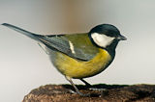

Дятел
Дятел крепким, похожим на долото, клювом долбит дерево,
извлекая оттуда насекомых-вредителей с помощью длинного клейкого языка,
шелушит еловые и сосновые шишки.
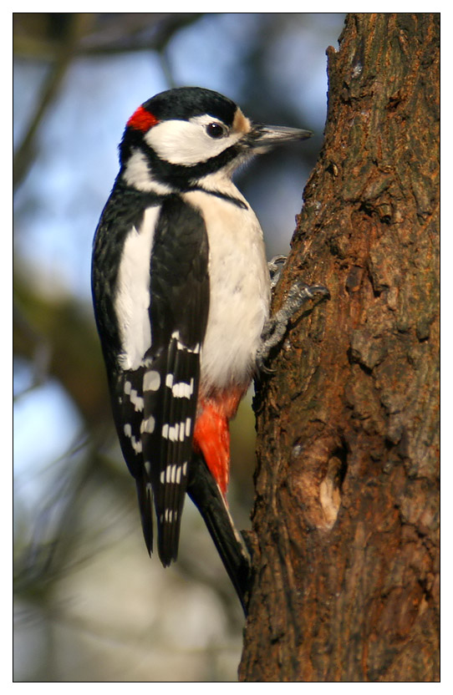

Беркут
Крупный и сильный хищник. Охотится на сурков, куропаток, зайцев, лисиц. Если специально дрессировать, то и на сайгаков и волков. Мощные когти и загнутый клюв помогают удерживать добычу и разрывать ее на части.
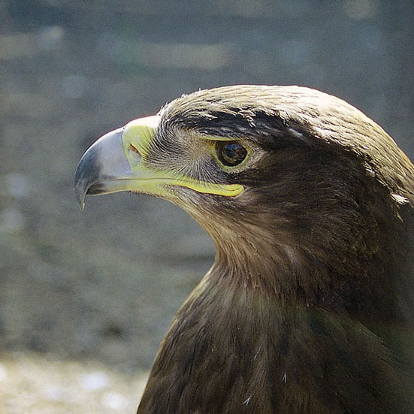

Цапля
Питаются эти птицы в основном рыбой, но когда ее нет, с удовольствием едят лягушек, моллюсков, червей и раков, которых ловят на мелководье длинным и острым клювом.
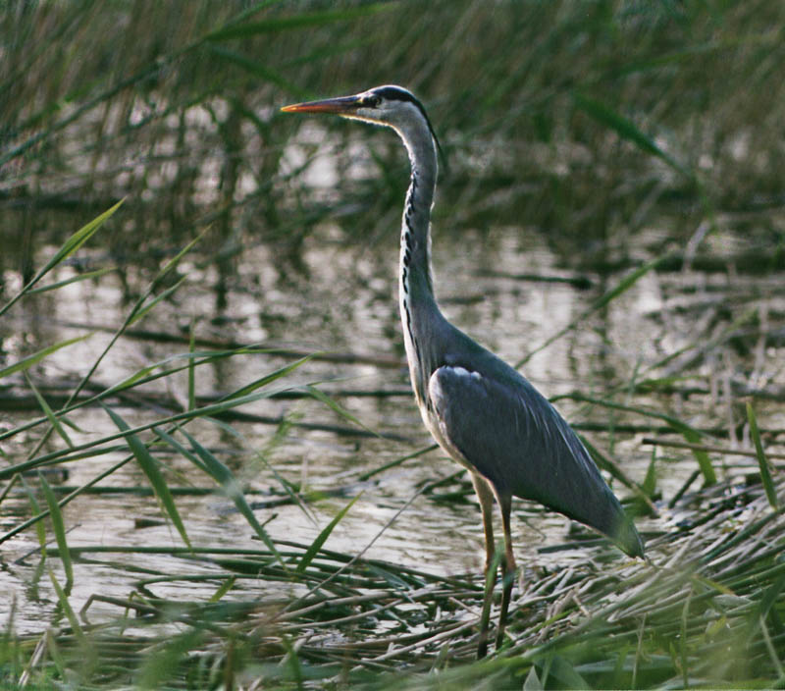

Пеликан
Характерная особенность этих птиц – кожистый мешок под клювом.
Добывают они корм на мелководье, шаря клювами у самого дна и зачерпывая
мешками, словно сачками, рыбу. После чего они выбрасывают из под
кожных мешков воду и проглатывают рыбу.
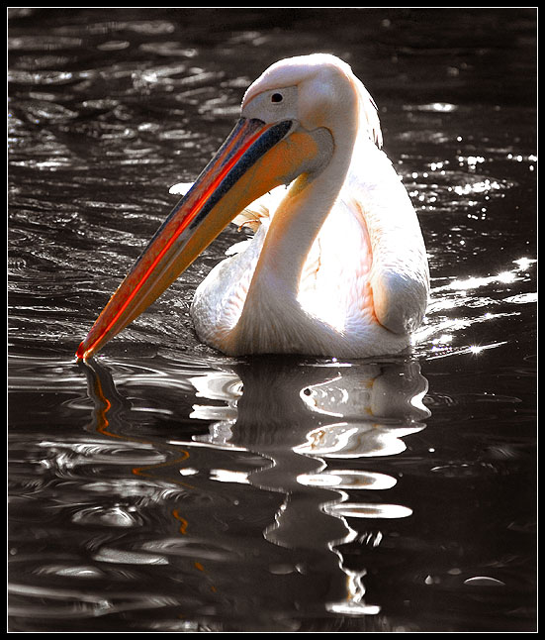

Кроншнеп
Житель прибрежной полосы, использует свой длинный клюв как пинцет, с его помощью вытаскивая из ила и песка маленьких рачков.
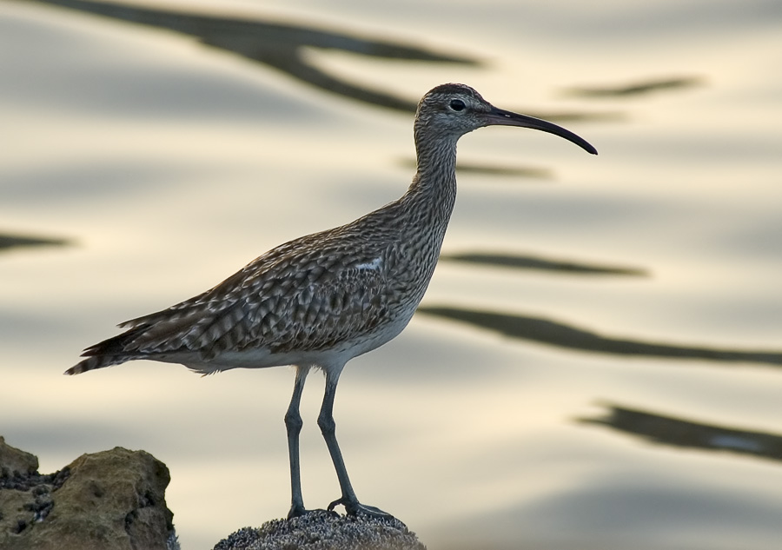
Заключение
Почему у птиц клювы разные?
В результате проделанной работы мы пришли к выводу, что форма клюва птиц зависит от среды обитания и от того чем птица питается. Кроме того, мы увидели еще много интересных вопросов о жизни птиц: их окраска, вид гнезда. Может быть это будет темой следующей работы.
В результате работы над сюжетно – ролевым проектом «Строим город Экоград» обучающиеся вживаются в экологически позитивную роль. Действуя по правилам, предлагаемыми игрой, ребёнок приобретает опыт взаимодействия с окружающим миром. А новые социально – игровые роли, которые он осваивает, участвуя в классном объединении, оказывают значительное влияние на формирование его нравственно – экологической позиции.
Литература

